新 书 推 荐

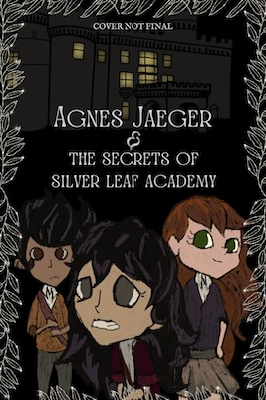
中文书名：《艾格尼丝·耶格尔与银叶学院的秘密》
英文书名：AGNES JAEGER & THE SECRETS OF SILVER LEAF ACADEMY
作 者：Veronica King
出 版 社：Inimitable
代理公司：Biagi /ANA
页 数：250页
出版时间：2025年4月
代理地区：中国大陆、台湾
审读资料：电子稿
类 型：儿童文学

主要卖点：

- 由知名作家所著：维罗妮卡·金(Veronica King)的处女作《井底》(Down the Well）是一本青少年小说（版权开放中），被誉为“一个迷人的包裹”。它讲述的是一个年轻女子发现自己被传送到了一个神奇世界的故事，在那里，动物们都会说话……

- 前作好评不断，被Kirkus Review评价为:“奇幻的奥秘、动作和冒险，以及对悲伤的沉思，都在这样一个迷人的包裹中。”

内容简介：

这本书将带你深入研究维罗妮卡·金（Veronica King）创作的最新黑暗学术故事。在那里，人们会失踪，而秘密则潜伏在每个角落里……

当艾格尼丝·耶格尔（Agnes Jaeger）不得不搬去与她疏远的姨妈西比尔（Sibyl）家，与她同住时，她的生活被彻底颠覆了。在此之前，西比尔只是母亲口中故事里的一个人物。如今，艾格尼丝住在一个布满蜘蛛网、堆满了旧得几乎快要散架的书籍的房子里，仿佛被扔进了上流社会的狼窝。

作为奥瑞树银叶学院（Ore Tree's Silver Leaf Academy）的期中转学生，艾格尼丝必须赶快适应新的环境，但不幸的是，这其中也包括了要适应恶霸及无法理解的严格习俗；更糟糕的是，她的姨妈西比尔如今沉迷于一个秘密之中，却又拒绝分享；而她的同学也在不断失踪，一系列莫名其妙的事件正在不断发生。关于邪教的传言会是真的吗？在她新学校光鲜亮丽的大厅下又隐藏着怎样的谜团？

作者简介：

凯利·赖特（Kelli Wright），维罗妮卡·金（Veronica King）的真名。她是一位自豪的阿巴拉契亚人，因此你可以带她出山区，但你却无法把山区从她身边带走。目前，她正在创作下一本《无与伦比》（Inimitable）系列的书。

媒体评论：

“奇幻的奥秘、动作和冒险，以及对悲伤的沉思，都在这样一个迷人的设定中。”
——Kirkus Review

感谢您的阅读！
请将反馈信息发至：版权负责人
Email：Rights@nurnberg.com.cn
安德鲁·纳伯格联合国际有限公司北京代表处
北京市海淀区中关村大街甲59号中国人民大学文化大厦1705室, 邮编：100872
电话：010-82504106, 传真：010-82504200
公司网址：http://www.nurnberg.com.cn
书目下载：http://www.nurnberg.com.cn/booklist_zh/list.aspx
书讯浏览：http://www.nurnberg.com.cn/book/book.aspx
视频推荐：http://www.nurnberg.com.cn/video/video.aspx
豆瓣小站：http://site.douban.com/110577/
新浪微博：安德鲁纳伯格公司的微博_微博 (weibo.com)
微信订阅号：ANABJ2002


